

ИНФОРМАЦИОННЫЙ
ВЕСТНИК
Совета и администрации
муниципального района
«Усть-Куломский»

№ 21
от 05.06.2026 г.
с. Усть-Кулом
2026 год

Содержание
I. Постановления администрации муниципального района «Усть-Куломский»

1. Постановление администрации МР «Усть-Куломский» от 1 июня 2026 года №779 «О реорганизации в форме присоединения Муниципального бюджетного дошкольного образовательного учреждения «Детский сад №2» с. Усть-Кулом» к Муниципальному дошкольному образовательному учреждению Детский сад  общеразвивающего вида «Улыбка» с. Усть-Кулом» | Стр.3
2. Постановление администрации МР «Усть-Куломский» от 01 июня 2026 года №781 «О внесении изменений в постановление администрации МР «Усть-Куломский» от 11.02.2026 № 157 «О подготовке населения муниципального образования муниципального района «Усть-Куломский» Республики Коми в области гражданской обороны, защиты от чрезвычайных ситуаций природного и техногенного характера» | Стр.6
3. Постановление администрации МР «Усть-Куломский» от 01 июня 2026 года №782 «О внесении изменений в постановление администрации муниципального района «Усть-Куломский» от 29 июля 2025 г. № 1064 «О создании рабочей группы межведомственной комиссии по противодействию формированию просроченной задолженности по заработной плате в муниципальном образовании муниципального района «Усть-Куломский» Республики Коми» | Стр.9
4. Постановление администрации МР «Усть-Куломский» от 01 июня 2026 года №783 «О переутверждении проектной документации по объекту капитального строительства «Строительство улично-дорожной сети и водопроводной сети в микрорайоне новой застройки «Северный» с. Усть-Кулом» | Стр.11
5. Постановление администрации МР «Усть-Куломский» от 03 июня 2026 года №792 «О внесении изменений в документацию по планировке территории (проекта межевания территории) кадастрового квартала 11:07:4201015» | Стр.15
6. Постановление администрации МР «Усть-Куломский» от 04 июня 2026 года №796 «О внесении изменений в постановление администрации МР «Усть-Куломский» от 05.08.2020 № 1120 «Об утверждении положения о порядке расходования финансовых средств бюджета муниципального образования муниципального района «Усть-Куломский» на предупреждение и ликвидацию чрезвычайных ситуаций и последствий стихийных бедствий на территории муниципального образования муниципального района «Усть-Куломский» | Стр.21
7. Постановление администрации МР «Усть-Куломский» от 05 июня 2026 года №803 «О внесении изменений в постановление администрации муниципального района «Усть-Куломский» от 13 октября 2022 года № 1344 «Об утверждении муниципальной программы «Обеспечение предупреждения и ликвидации возможных чрезвычайных ситуаций и последствий стихийных бедствий» | Стр.23
II. Информационные сообщения
1. Информационное сообщение о возможном предоставлении земельного участка из категории земель населенных пунктов в кадастровом квартале 11:07:4901008 | Стр. 35
2. Информационное сообщение о возможном предоставлении земельного участка из категории земель населенных пунктов в кадастровом квартале 11:07:0101003 | Стр. 36


«Кулöмдiн» муниципальнöй районса администрациялöн
Ш У Ö М
Администрация муниципального района «Усть-Куломский»

П О С Т А Н О В Л Е Н И Е

01 июня 2026 г. № 779

Республика Коми
с. Усть-Кулом

О реорганизации в форме присоединения
Муниципального бюджетного дошкольного образовательного
учреждения «Детский сад №2» с. Усть-Кулом» к Муниципальному дошкольному образовательному учреждению Детский сад
общеразвивающего вида «Улыбка» с. Усть-Кулом

Руководствуясь ст. 57 Гражданского кодекса РФ, ст. 22 Федерального закона от 29.12.2012 года № 273-ФЗ «Об образовании в Российской Федерации», на основании заключения комиссии по оценке последствий принятия решения о реорганизации в форме присоединения муниципального бюджетного дошкольного образовательного учреждения «Детский сад №2» с. Усть-Кулом к Муниципальному дошкольному образовательному учреждению Детский сад общеразвивающего вида «Улыбка» с. Усть-Кулом от 25 мая 2026 года, администрация МР «Усть-Куломский»п о с т а н о в л я е т:
1. Реорганизовать муниципальное бюджетное дошкольное образовательное учреждение «Детский сад №2» с. Усть-Кулом (далее по тексту – МБДОУ «Детский сад №2» с. Усть-Кулом) в форме присоединения к Муниципальному дошкольному образовательному учреждению Детский сад общеразвивающего вида «Улыбка» с. Усть-Кулом (далее по тексту – МДОУ Детский сад общеразвивающего вида «Улыбка» с. Усть-Кулом).
2. Установить, что целью и предметом деятельности МДОУ Детский сад общеразвивающего вида «Улыбка» с. Усть-Кулом после реорганизации в форме присоединения к нему МБДОУ «Детский сад №2» с. Усть-Кулом является реализация основных общеобразовательных программ дошкольного образования и дополнительного образования.
3. Заведующего МДОУ Детский сад общеразвивающего вида «Улыбка» с. Усть-Кулом Г.А. Савицкене наделить полномочиями по проведению реорганизационных мероприятий в соответствии с Трудовым кодексом РФ и Гражданским кодексом РФ.
4. Заведующей МДОУ Детский сад общеразвивающего вида «Улыбка» с. Усть-Кулом Г.А. Савицкене:
1) в течение 3 рабочих дней после даты принятия настоящего постановления уведомить в письменной форме регистрирующий орган о начале процедуры реорганизации;
2) в течение 5 рабочих дней после даты принятия настоящего постановления уведомить в соответствии с Трудовым кодексом РФ работников МДОУ Детский сад общеразвивающего вида «Улыбка» с. Усть-Кулом о присоединении к нему МБДОУ «Детский сад №2» с. Усть-Кулом;
3) в течение 5 рабочих дней после даты направления уведомления в регистрирующий орган о начале процедуры реорганизации в письменной форме уведомить кредиторов о реорганизации; принять меры к выявлению кредиторов, получению дебиторской и кредиторской задолженности;
4) в соответствии со ст.60 Гражданского кодекса РФ обеспечить опубликование уведомлений о реорганизации учреждения в журнале «Вестник государственной реорганизации» и в Едином федеральном реестре юридически значимых сведений о фактах деятельности юридических лиц, индивидуальных предпринимателей и иных субъектов экономической деятельности (Федресурс - https://fedresurs.ru/ );
5) по итогам инвентаризации имущества и обязательств в течении трех рабочих дней со дня её завершения, подготовить передаточный акт;
6) подготовить проект постановления администрации МР «Усть-Куломский» о внесении изменений в Устав МДОУ Детский сад общеразвивающего вида «Улыбка» с. Усть-Кулом в срок до 10 сентября 2026 года;
7) осуществить иные действия в порядке и сроки, предусмотренные законодательством Российской Федерации и настоящим постановлением.
- Заведующему МБДОУ «Детский сад №2» с. Усть-Кулом Е.А. Тимоховой:
1) в течение 5 рабочих дней после даты принятия настоящего постановления уведомить в соответствии с Трудовым кодексом РФ работников МБДОУ «Детский сад №2» с. Усть-Кулом о реорганизации учреждения;
2) в срок до 10 сентября 2026 года провести инвентаризацию имущества;
3) в соответствии со ст. 60 Гражданского кодекса РФ обеспечить опубликование уведомлений о реорганизации учреждения в журнале «Вестник государственной регистрации».
6. Установить, что МДОУ Детский сад общеразвивающего вида «Улыбка» с. Усть-Кулом является правопреемником всех прав и обязанностей МБДОУ «Детский сад №2» с. Усть-Кулом.
7. Установить срок завершения реорганизационных мероприятий до 10 сентября 2026 года.
8. Контроль за исполнением настоящего постановления возложить на начальника Управления образования АМР «Усть-Куломский» А.В. Пашнина.
9. Настоящее постановление вступает в силу со дня опубликования в Информационном вестнике Совета и администрации МР «Усть-Куломский».

Глава МР «Усть-Куломский» -
руководитель администрации района С.В.Рубан

«Кулöмдiн» муниципальнöй районса администрациялöн
Ш У Ö М
Администрация муниципального района «Усть-Куломский»

П О С Т А Н О В Л Е Н И Е

01 июня 2026 г. № 781

Республика Коми
с. Усть-Кулом

О внесении изменений в постановление администрации МР «Усть-Куломский» от 11.02.2026 № 157 «О подготовке населения муниципального образования муниципального района «Усть-Куломский» Республики Коми в области гражданской обороны, защиты от чрезвычайных ситуаций природного и техногенного характера»

Администрация муниципального района «Усть-Куломский»
п о с т а н о в л я е т:

- Внести в постановление администрации МР «Усть-Куломский» от 11.02.2026 № 157 «О подготовке населения муниципального образования муниципального района «Усть-Куломский» Республики Коми в области гражданской обороны, защиты от чрезвычайных ситуаций природного и техногенного характера» (далее-постановление) следующие изменения:
Приложение № 3 «Перечень учебно-консультационных пунктов», утвержденные постановлением, изложить в редакции согласно приложению к настоящему постановлению.
- Настоящее постановление вступает в силу со дня опубликования в Информационном вестнике Совета и администрации муниципального района «Усть-Куломский».

Глава МР «Усть-Куломский –
руководитель администрации района С.В. Рубан

Приложение
к постановлению администрации МР «Усть-Куломский»
от «01» июня 2026 г. № 781
Приложение № 3
к постановлению администрации
МР «Усть-Куломский» от «11» февраля 2026 г. № 157

Перечень учебно-консультационных пунктов
№ п/п |  | Наименование организации, учреждения, на базе которого создан УКП | Адрес расположения УКП, номер телефона, режим работы, дата и номер распоряжения (решения, постановления, приказа) о его создании | Обслуживаемая территория (район, микрорайон, населенный пункт и т.д.)
1. |  | Деревянский филиал МБУК "Усть-Куломская МБ" | 168062, Республика Коми, Усть-Куломский район, с. Деревянск, ул. Центральная, 246 а; | СП «Деревянск»
2. |  | Керчемский филиал МБУК "Усть-Куломская МБ" | 168079, Республика Коми, Усть-Куломский р-н, с. Керчомъя, ул.Центральная, 19-о; | СП «Керчомья»
3. |  | Кужбинский филиал МБУК "Усть-Куломская МБ" | 168066, Республика Коми, Усть-Куломский район, с. Кужба, ул.Центральная д.44-а; | СП «Кужба»
4. |  | Мыелдинский филиал МБУК "Усть-Куломская МБ" | 168072, Республика Коми, Усть-Куломский район, с. Мыелдино дом, 89; | СП «Мыелдино»
5. |  | Пожегодский филиал МБУК "Усть-Куломская МБ" | 168097, Республика Коми,Усть-Куломский район, с. Пожег, ул. Школьная, д. 21; | СП «Пожег»
6. |  | Помоздинский филиал МБУК "Усть-Куломская МБ" | 168090, Республика Коми, Усть-Куломский р-н, с. Помоздино, ул. А.В. Уляшева, д. 41а; | СП «Помоздино»
7. |  | Зимстанский филиал МБУК "Усть-Куломская МБ" | 168082, Республика Коми, Усть-Куломский район, пст. Зимстан, ул. Интернациональная, 14; | СП «Зимстан»
8. |  | Ручевский филиал МБУК "Усть-Куломская МБ" | 168063, Республика Коми,Усть-Куломский район, с. Руч, ул. Центральная, 213; | СП «Руч»
9. |  | Тимшерский филиал МБУК "Усть-Куломская МБ" | 168075, Республика Коми, Усть-Куломский район п. Тимшер, ул. Советская, 3; | СП «Тимшер»
10. |  | Центральная библиотека с. Усть-Кулом | 168060, Республика Коми, с. Усть-Кулом, ул. Советская, 35; | СП «Усть-Кулом»
11. |  | Усть-Немский филиал МБУК "Усть-Куломская МБ" | 168070, Республика Коми, Усть-Куломский район, с. Усть-Нем, ул. Совхозная, дом 11; | СП «Усть-Нем»
12. |  | Югыдъягский филиал МБУК "Усть-Куломская МБ" | 168047, Республика Коми, Усть-Куломский район, пст. Югыдъяг, ул. Комсомольская, 40; телефон: 95-2-18 (Д/К); | СП «Югыдъяг»

«Кулöмдiн» муниципальнöйрайонсаадминистрациялöн
Ш У Ö М
Администрация муниципального района «Усть-Куломский»

П О С Т А Н О В Л Е Н И Е

01 июня 2026 г. № 782

Республика Коми
с. Усть-Кулом

О внесении изменений в постановление администрации муниципального района «Усть-Куломский» от 29 июля 2025 г. № 1064 «О создании рабочей группы межведомственной комиссии по противодействию формированию просроченной задолженности по заработной плате
в муниципальном образовании муниципального района
«Усть-Куломский» Республики Коми»

Администрация муниципального района «Усть-Куломский»
п о с т а н о в л я е т:

- Внести в постановление администрации муниципального района «Усть-Куломский» от 29июля 2025 г. № 1064 «О создании рабочей группы межведомственной комиссии по противодействию формированию просроченной задолженности по заработной плате в муниципальном образовании муниципального района «Усть-Куломский» Республики Коми» (далее – Постановление) следующее изменение:
- приложение к Постановлению изложить в редакции согласно приложению к настоящему постановлению.
2. Настоящее постановление вступает в силу со дня опубликования в Информационном вестнике Совета и администрации муниципального района «Усть-Куломский».

Глава МР «Усть-Куломский»-
руководитель администрации района С.В. Рубан

Утвержден
постановлением администрации
МР «Усть-Куломский»
от «01» июня 2026 г. № 782
(приложение)

СОСТАВ
рабочей группы межведомственной комиссии по противодействию формированию просроченной задолженности по заработной плате
в муниципальном образовании муниципального района
«Усть-Куломский» Республики Коми

Стяжкина Е.А. | - первый заместитель руководителя администрации МР «Усть-Куломский», председатель комиссии;
Цгоева Е.В. | - заведующий отделом экономической и налоговой политики администрации МР «Усть-Куломский», заместитель председателя комиссии;
Кочанова Л.Н. | - заместитель заведующего отдела экономической и налоговой политики администрации МР «Усть-Куломский», секретарь комиссии;
Чаланова Л.М. | - начальник Финансового управления администрации МР «Усть-Куломский»;
Романова Н.Л. | - главный эксперт отдела правовой и кадровой работы администрации МР «Усть-Куломский»;
Представитель УФНС России по Республике Коми (по согласованию);

Представитель Усть-Куломского филиала ГАУ РК «Центр занятости населения» (по согласованию).

«Кулöмдiн» муниципальнöй районса администрациялöн
Ш У Ö М
Администрация муниципального района «Усть-Куломский»

П О С Т А Н О В Л Е Н И Е

01 июня 2026 г. № 783

Республика Коми
с. Усть-Кулом

О переутверждении проектной документации по объекту капитального строительства
«Строительство улично-дорожной сети и водопроводной сети в микрорайоне новой застройки «Северный» с. Усть-Кулом»

В соответствии с частью 15 статьи 48 Градостроительного кодекса Российской Федерации, а также на основании:
- положительного заключения АУ РК «Управление государственной экспертизы Республики Коми» от 24.05.2022 №11-1-1-3-032276-2022 об оценке соответствия результатов инженерных изысканий требованиям технических регламентов, оценке соответствия проектной документации установленным требованиям, проверке достоверности определения сметной стоимости;
- подтверждения соответствия изменений, внесенных в проектную документацию, получившую положительное заключение экспертизы проектной документации, требованиям части 3,8 статьи 49 Градостроительного Кодекса Российской Федерации от 03.06.2025 № 1, утвержденного ГИП Якушевой Н.Н.;
- подтверждения соответствия изменений, внесенных в проектную документацию, получившую положительное заключение экспертизы проектной документации, требованиям части 3,8 статьи 49 Градостроительного Кодекса Российской Федерации от 03.07.2025 № 2, утвержденного ГИП Якушевой Н.Н.;
- подтверждения соответствия изменений, внесенных в проектную документацию, получившую положительное заключение экспертизы проектной документации, требованиям части 3,8 статьи 49 Градостроительного Кодекса Российской Федерации от 15.09.2025 № 3, утвержденного ГИП Якушевой Н.Н.;
- подтверждения соответствия изменений, внесенных в проектную документацию, получившую положительное заключение экспертизы проектной документации, требованиям части 3,8 статьи 49 Градостроительного Кодекса Российской Федерации от 19.09.2025 № 4, утвержденного ГИП Якушевой Н.Н.;
- подтверждения соответствия изменений, внесенных в проектную документацию, получившую положительное заключение экспертизы проектной документации, требованиям части 3,8 статьи 49 Градостроительного Кодекса Российской Федерации от 14.10.2025 № 5, утвержденного ГИП Якушевой Н.Н.;
- подтверждения соответствия изменений, внесенных в проектную документацию, получившую положительное заключение экспертизы проектной документации, требованиям части 3,8 статьи 49 Градостроительного Кодекса Российской Федерации от 11.11.2025 № 6, утвержденного ГИП Якушевой Н.Н.;
- подтверждения соответствия изменений, внесенных в проектную документацию, получившую положительное заключение экспертизы проектной документации, требованиям части 3,8 статьи 49 Градостроительного Кодекса Российской Федерации от 20.11.2025 № 7, утвержденного ГИП Якушевой Н.Н.;
- подтверждения соответствия изменений, внесенных в проектную документацию, получившую положительное заключение экспертизы проектной документации, требованиям части 3,8 статьи 49 Градостроительного Кодекса Российской Федерации от 27.11.2025 № 8, утвержденного ГИП Якушевой Н.Н.;
- подтверждения соответствия изменений, внесенных в проектную документацию, получившую положительное заключение экспертизы проектной документации, требованиям части 3,8 статьи 49 Градостроительного Кодекса Российской Федерации от 28.11.2025 № 9, утвержденного ГИП Якушевой Н.Н.;
- подтверждения соответствия изменений, внесенных в проектную документацию, получившую положительное заключение экспертизы проектной документации, требованиям части 3,8 статьи 49 Градостроительного Кодекса Российской Федерации от 03.12.2025 № 10, утвержденного ГИП Якушевой Н.Н.;
- подтверждения соответствия изменений, внесенных в проектную документацию, получившую положительное заключение экспертизы проектной документации, требованиям части 3,8 статьи 49 Градостроительного Кодекса Российской Федерации от 29.05.2026 № 11, утвержденного ГИП Якушевой Н.Н., администрация МР «Усть-Куломский» п о с т а н о в л я е т:

1. Утвердить проектную документацию по объекту «Строительство улично-дорожной сети и водопроводной сети в микрорайоне новой застройки «Северный» с. Усть-Кулом», получившую положительное заключение АУ РК «Управление государственной экспертизы Республики Коми» от 24.05.2022 №11-1-1-3-032276-2022 об оценке соответствия результатов инженерных изысканий требованиям технических регламентов, оценке соответствия проектной документации установленным требованиям, проверке достоверности определения сметной стоимости, со следующими технико-экономическими показателями:
Общая сметная стоимость объекта строительства по сводному сметному расчету в уровне по состоянию на IV квартал 2021 г. с НДС – 615 965,24 тыс. руб., в том числе:
строительно-монтажные работы | 436 428,63 тыс. руб.;
оборудование | 16 920,53 тыс. руб.;
прочие затраты: | 59 955,21 тыс. руб.;
в том числе ПИР | 42 718,10 тыс. руб.;
налог на добавленную стоимость | 102 660,87 тыс. руб.
2. Признать утратившим силу постановление администрации МР «Усть-Куломский» от 03.12.2025 №1774 «О переутверждении проектной документации по объекту «Строительство улично-дорожной сети и водопроводной сети в микрорайоне новой застройки «Северный» в с. Усть-Кулом».
3. Настоящее постановление вступает в силу со дня опубликования в информационном вестнике Совета и администрации муниципального района «Усть-Куломский».

Глава МР "Усть-Куломский" –
руководитель администрации района С.В. Рубан

«Кулöмдiн» муниципальнöй районса администрациялöн
Ш У Ö М
Администрация муниципального района «Усть-Куломский»

П О С Т А Н О В Л Е Н И Е

03 июня 2026 г. № 792

Республика Коми
с. Усть-Кулом

О внесении изменений в документацию по планировке территории (проекта межевания территории) кадастрового квартала 11:07:4201015

В соответствии со ст. 45, 46 Градостроительного кодекса Российской Федерации, Федеральным законом от 06.10.2003г. №131-ФЗ «Об общих принципах организации местного самоуправления в Российской Федерации» администрация муниципального района «Усть-Куломский» п о с т а н о в л я е т:

1. Внести в документацию по планировке территории (проекта межевания территории) кадастрового квартала 11:07:4201015, утвержденную постановлением администрации МР «Усть-Куломский» от 31.08.2022 г. №1113 «Об утверждении документации по планировке территории», расположенной по адресу Российская Федерация, Республика Коми, Усть-Куломский муниципальный район, сельское поселение Усть-Кулом, село Усть-Кулом согласно приложению к настоящему постановлению.
2. Настоящее постановление вступает в силу со дня опубликования в Информационном Вестнике Совета и администрации муниципального района «Усть-Куломский».

Глава МР «Усть-Куломский»
руководитель администрации района С.В. Рубан
Приложение
к постановлению администрации
МР "Усть-Куломский"
от «03» июня 2026 г. № 792

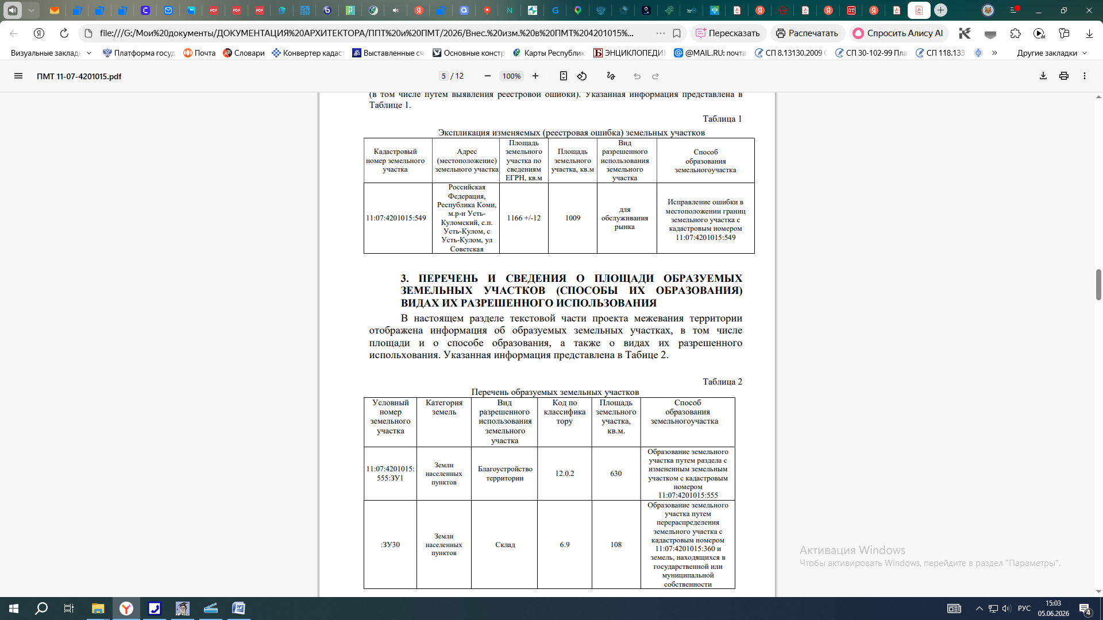

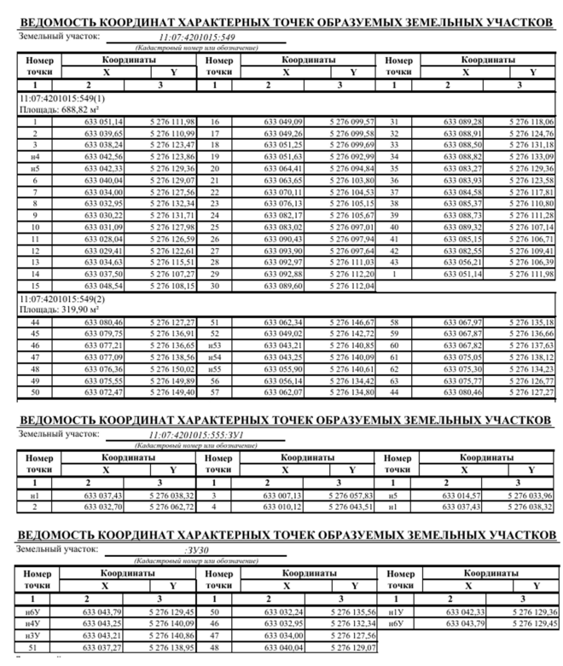
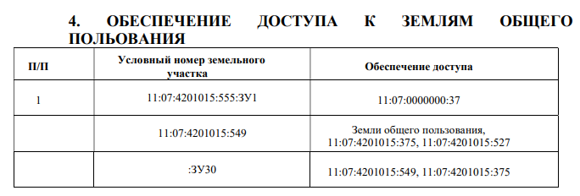

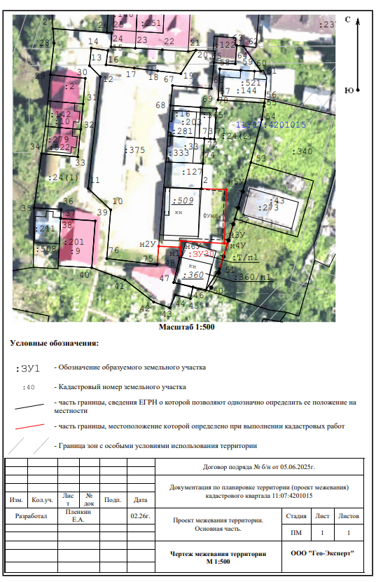
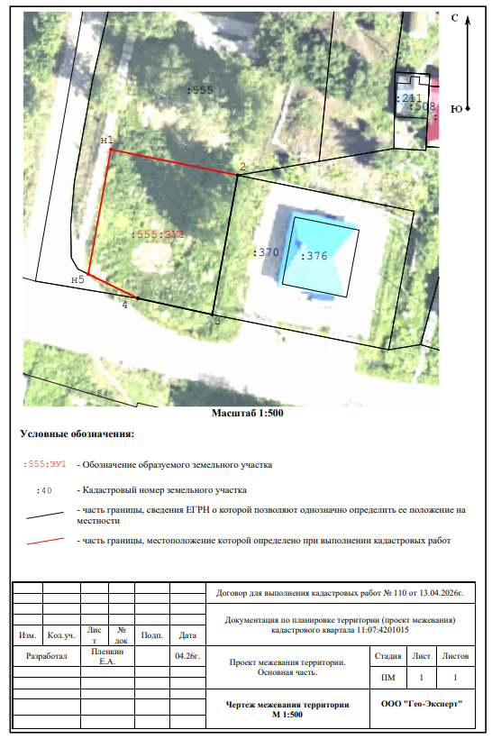
«Кулöмдiн» муниципальнöй районса администрациялöн
Ш У Ö М
Администрация муниципального района «Усть-Куломский»

П О С Т А Н О В Л Е Н И Е

04 июня 2026 г. № 796

Республика Коми
с. Усть-Кулом

О внесении изменений в постановление администрации МР «Усть-Куломский» от 05.08.2020 № 1120 «Об утверждении положения о порядке расходования финансовых средств бюджета муниципального образования муниципального района «Усть-Куломский» на предупреждение и ликвидацию чрезвычайных ситуаций и последствий стихийных бедствий на территории муниципального образования муниципального района «Усть-Куломский»

Администрация МР «Усть-Куломский» п о с т а н о в л я е т:

- Внести в постановление администрации МР «Усть-Куломский» от 05.08.2020 № 1120 «Об утверждении положения о порядке расходования финансовых средств бюджета муниципального образования муниципального района «Усть-Куломский» на предупреждение и ликвидацию чрезвычайных ситуаций и последствий стихийных бедствий на территории муниципального образования муниципального района «Усть-Куломский» (далее постановление) следующие изменения:
- наименование постановления изложить в следующей редакции:
«Об утверждении положения о порядке расходования финансовых средств бюджета муниципального образования муниципального района «Усть-Куломский» Республики Коми на предупреждение и ликвидацию чрезвычайных ситуаций и последствий стихийных бедствий на территории муниципального образования муниципального района «Усть-Куломский» Республики Коми»;
- абзац постановления изложить в следующей редакции:
«Утвердить Положение о порядке расходования финансовых средств бюджета МО МР «Усть-Куломский» Республики Коми на предупреждение и ликвидацию чрезвычайных ситуаций и последствий стихийных бедствий на территории муниципального образования МР «Усть-Куломский» Республики Коми согласно приложению.»
- пункт 2 постановления изложить в следующей редакции:
«Настоящее постановление вступает в силу со дня официального опубликования в Информационном вестнике Совета и администрации муниципального района «Усть-Куломский».»
- в приложении к постановлению:
а) наименование изложить в следующей редакции:
«Положение о порядке расходования средств бюджета МО МР «Усть-Куломский» Республики Коми на предупреждение и ликвидацию чрезвычайных ситуаций и последствий стихийных бедствий на территории муниципального образования МР «Усть-Куломский» Республики Коми»;
б) пункт 1 изложить в следующей редакции:
«1. Настоящее Положение определяет порядок расходования средств бюджета муниципального образования муниципального района «Усть-Куломский» Республики Коми (далее именуется МР «Усть-Куломский») по предупреждению и ликвидации чрезвычайных ситуаций и последствий стихийных бедствий на территории МР «Усть-Куломский» (далее – Положение)»;
в) пункт 3 изложить в следующей редакции:
«3. Средства на финансирование расходов по предупреждению чрезвычайных ситуаций и неотложных работ по ликвидации чрезвычайных ситуаций и последствий стихийных бедствий, предусматривают выполнение мероприятий согласно таблицы № 3 к программе «Обеспечение предупреждения и ликвидации возможных чрезвычайных ситуаций и последствий стихийных бедствий», утвержденной постановлением администрации МР «Усть-Куломский» от 13 октября 2022 года № 1344 «Об утверждении муниципальной программы «Обеспечение предупреждения и ликвидации возможных чрезвычайных ситуаций и последствий стихийных бедствий».».
- Настоящее постановление вступает в силу со дня опубликования в Информационном вестнике Совета и администрации муниципального района «Усть-Куломский».

Глава МР «Усть-Куломский» -
руководитель администрации района С.В. Рубан

«Кулöмдiн» муниципальнöй районса администрациялöн
Ш У Ö М
Администрация муниципального района «Усть-Куломский»

П О С Т А Н О В Л Е Н И Е

05 июня 2026 г. № 803

Республика Коми
с. Усть-Кулом

О внесении изменений в постановление
администрации муниципального района «Усть-Куломский»
от 13 октября 2022 года № 1344 «Об утверждении муниципальной программы «Обеспечение предупреждения и ликвидации возможных чрезвычайных ситуаций и последствий стихийных бедствий»

Администрация муниципального района «Усть-Куломский» п о с т а н о в л я е т:

- Внести в постановление администрации МР «Усть-Куломский» 13 октября 2022 года № 1344 «Об утверждении муниципальной программы «Обеспечение предупреждения и ликвидации возможных чрезвычайных ситуаций и последствий стихийных бедствий» (далее постановление) следующие изменения:
Таблицу 3 и таблицу 4 приложения к постановлению изложить в редакции согласно приложению к настоящему постановлению.
2. Настоящее постановление вступает в силу со дня опубликования в Информационном вестнике Совета и администрации муниципального района «Усть-Куломский».

Глава МР «Усть-Куломский» -
руководитель администрации района С.В. Рубан

Приложение
к постановлению администрации
МР «Усть-Куломский»
от «05» июня 2026 г. № 803

«Таблица № 3
Информация
по финансовому обеспечению муниципальной программы «Обеспечение предупреждения и ликвидации возможных чрезвычайных ситуаций и последствий стихийных бедствий» за счет средств бюджета муниципального образования (с учетом средств межбюджетных трансфертов)
Статус | Наименование муниципальной программы, подпрограммы, ВЦП, основного мероприятия | Ответственный исполнитель, соисполнители | Расходы, руб.
Статус |  | Ответственный исполнитель, соисполнители | Всего | 2023 | 2024 | 2025 | 2026 | 2027 | 2028
Муниципальная программа | «Обеспечение предупреждения и ликвидации возможных чрезвычайных ситуаций и последствий стихийных бедствий» | Всего | 71740315,63 | 7883020,22 | 12292113,4 | 38247225,91 | 6107806,1 | 3841387,1 | 3368762,9
Муниципальная программа |  | Администрация МР «Усть-Куломский» в лице отдела по делам ГО, ЧС и ЗН, отдела по социальной политики | 71740315,63 | 7883020,22 | 12292113,4 | 38247225,91 | 6107806,1 | 3841387,1 | 3368762,9
Основное мероприятие 1.1 | Оказание помощи населению в рамках постановления администрации МР «Усть-Куломский», муниципальным организациям и предприятиям в приобретении материалов для восстановления жилого фонда пострадавшему в случае стихийных бедствий, чрезвычайных ситуаций, восстановления объектов жилищно-коммунального хозяйства, социальной сферы, энергетики, транспорта и связи. | Администрация МР «Усть-Куломский» в лице отдела по делам ГО, ЧС и ЗН, отдела по социальной политики | 1395418,8 | 265518,8 | 209900,0 | 140000,0 | 560000,0 | 260000,0 | 260000,0
Основное мероприятие 1.2 | Проведение неотложных аварийно-спасательных, аварийно-восстановительных работ в зоне чрезвычайной ситуации. | Администрация МР «Усть-Куломский» в лице отдела по делам ГО, ЧС и ЗН, отдела территориального развития и отдела по дорожной деятельности | 11044482,53 | 184680,43 | 1140100 | 1899246,0 | 2570306,1 | 2711387,1 | 2238762,9
Основное мероприятие 1.2 | Организация временной переправы и ее функционирования, в целях осуществления грузопассажирских речных перевозок | Администрация МР «Усть-Куломский» в лице отдела по делам ГО, ЧС и ЗН, отдела территориального развития и отдела по дорожной деятельности | 5080032 | 5080032
Основное мероприятие 1.2 | Выполнение работ по восстановлению транспортной инфраструктуры для возвращения утраченной способности к функционированию автомобильной дороги общего пользования | Администрация МР «Усть-Куломский» в лице отдела по делам ГО, ЧС и ЗН, отдела территориального развития и отдела по дорожной деятельности | 41437352,32 |  | 8476598,32 | 32960754,0
Основное мероприятие 1.3 | Содержание временных пунктов проживания и питания для эвакуируемых пострадавших граждан в течение необходимого срока, но не более одного месяца. | Администрация МР «Усть-Куломский» в лице отдела по делам ГО, ЧС и ЗН | 30000 | 10000 |  |  |  | 10000 | 10000
Основное мероприятие 2.1 | Создание и поддержание в готовности муниципальной системы оповещения». | Администрация МР «Усть-Куломский» в лице отдела по делам ГО, ЧС и ЗН | 5237313,53 | 200763,53 | 860000 | 1266550 | 1250000 | 830000 | 830000
Основное мероприятие 3.1 | Приобретение технических средств и материалов для организации работы единой дежурной диспетчерской службы. | Администрация МР «Усть-Куломский» в лице отдела по делам ГО, ЧС и ЗН | 90000 | 30000 |  |  |  | 30000 | 30000
Основное мероприятие 4.1 | Предоставление иных межбюджетных трансфертов на создание условий для массового отдыха жителей поселения и организация обустройства мест массового отдыха населения, включая обеспечение свободного доступа граждан к водным объектам общего пользования и их береговым полосам. | Администрация МР «Усть-Куломский» в лице отдела по делам ГО, ЧС и ЗН | 543458,95 | 87151,46 | 117853,28 | 110954,21 | 227500,
Основное мероприятие 4.2 | Предоставление иных межбюджетных трансфертов на осуществление мероприятий по обеспечению безопасности людей на водных объектах, охране их жизни и здоровья. | Администрация МР «Усть-Куломский» в лице отдела по делам ГО, ЧС и ЗН | 6882257,5 | 2024874,0 | 1487661,8 | 1869721,7 | 1500000

Таблица № 4
Ресурсное обеспечение
и прогнозная (справочная) оценка расходов бюджета муниципального образования на реализацию целей
муниципальной программы «Обеспечение предупреждения и ликвидации возможных чрезвычайных ситуаций и последствий стихийных бедствий» (с учетом средств межбюджетных трансфертов)

Статус | Наименование муниципальной программы, подпрограммы, ВЦП, основного мероприятия | Источник финансирования | Оценка расходов, руб.
Статус |  | Источник финансирования | Всего | 2023 | 2024 | 2025 | 2026 | 2027 | 2028
Муниципальная программа | «Обеспечение предупреждения и ликвидации возможных чрезвычайных ситуаций и последствий стихийных бедствий» | Всего | 71740315,63 | 7883020,22 | 12292113,4 | 38247225,91 | 6107806,1 | 3841387,1 | 3368762,9
Муниципальная программа |  | в том числе:
Муниципальная программа |  | Республиканский бюджет Республики Коми | 46517384,32 | 5080032 | 8476598,32 | 32960754,0
Муниципальная программа |  | Бюджет муниципального образования, из них за счет средств: | 25222931,31 | 2802988,22 | 3815515,08 | 5286471,91 | 6107806,1 | 3841387,1 | 3368762,9
Муниципальная программа |  | Местного бюджета | 25222931,31 | 2802988,22 | 3815515,08 | 5286471,91 | 6107806,1 | 3841387,1 | 3368762,9
Муниципальная программа |  | Средства от приносящей доход деятельности
Основное мероприятие 1.1 | Оказание помощи населению в рамках постановления администрации МР «Усть-Куломский», муниципальным организациям и предприятиям в приобретении материалов для восстановления жилого фонда пострадавшему в случае стихийных бедствий, чрезвычайных ситуаций, восстановления объектов жилищно-коммунального хозяйства, социальной сферы, энергетики, транспорта и связи. | Всего | 1395418,8 | 265518,8 | 209900,0 | 140000,0 | 560000,0 | 260000,0 | 260000,0
Основное мероприятие 1.1 |  | в том числе:
Основное мероприятие 1.1 |  | Республиканский бюджет Республики Коми
Основное мероприятие 1.1 |  | Бюджет муниципального образования, из них за счет средств: | 1395418,8 | 265518,8 | 209900,0 | 140000,0 | 560000,0 | 260000,0 | 260000,0
Основное мероприятие 1.1 |  | Местного бюджета | 1395418,8 | 265518,8 | 209900,0 | 140000,0 | 560000,0 | 260000,0 | 260000,0
Основное мероприятие 1.1 |  | Средства от приносящей доход деятельности
Основное мероприятие 1.2 | Проведение неотложных аварийно-спасательных, аварийно-восстановительных работ в зоне чрезвычайной ситуации. | Всего | 57561866,85 | 5264712,43 | 9616698,32 | 34860000 | 2570306,1 | 2711387,1 | 2238762,9
Основное мероприятие 1.2 |  | в том числе:
Основное мероприятие 1.2 |  | Республиканский бюджет Республики Коми | 46517384,32 | 5080032 | 8476598,32 | 32960754,0
Основное мероприятие 1.2 |  | Бюджет муниципального образования, из них за счет средств: | 11044482,53 | 184680,43 | 1140100 | 1899246,0 | 2570306,1 | 2711387,1 | 2238762,9
Основное мероприятие 1.2 |  | Местного бюджета | 11044482,53 | 184680,43 | 1140100 | 1899246,0 | 2570306,1 | 2711387,1 | 2238762,9
Основное мероприятие 1.2 |  | Средства от приносящей доход деятельности
Основное мероприятие 1.3 | Содержание временных пунктов проживания и питания для эвакуируемых пострадавших граждан в течение необходимого срока, но не более одного месяца. | Всего | 30000 | 10000 |  |  |  | 10000 | 10000
Основное мероприятие 1.3 |  | в том числе:
Основное мероприятие 1.3 |  | Республиканский бюджет Республики Коми
Основное мероприятие 1.3 |  | Бюджет муниципального образования, из них за счет средств: | 30000 | 10000 |  |  |  | 10000 | 10000
Основное мероприятие 1.3 |  | Местного бюджета | 30000 | 10000 |  |  |  | 10000 | 10000
Основное мероприятие 1.3 |  | Средства от приносящей доход деятельности
Основное мероприятие 2.1 | Создание и поддержание в готовности муниципальной системы оповещения». | Всего | 5237313,53 | 200763,53 | 860000 | 1266550 | 1250000 | 830000 | 830000
Основное мероприятие 2.1 |  | в том числе:
Основное мероприятие 2.1 |  | Республиканский бюджет Республики Коми
Основное мероприятие 2.1 |  | Бюджет муниципального образования, из них за счет средств: | 5237313,53 | 200763,53 | 860000 | 1266550 | 1250000 | 830000 | 830000
Основное мероприятие 2.1 |  | Местного бюджета | 5237313,53 | 200763,53 | 860000 | 1266550 | 1250000 | 830000 | 830000
Основное мероприятие 2.1 |  | Средства от приносящей доход деятельности
Основное мероприятие 3.1 | Приобретение технических средств и материалов для организации работы единой дежурной диспетчерской службы. | Всего | 90000 | 30000 |  |  |  | 30000 | 30000
Основное мероприятие 3.1 |  | в том числе:
Основное мероприятие 3.1 |  | Республиканский бюджет Республики Коми
Основное мероприятие 3.1 |  | Бюджет муниципального образования, из них за счет средств: | 90000 | 30000 |  |  |  | 30000 | 30000
Основное мероприятие 3.1 |  | Местного бюджета | 90000 | 30000 |  |  |  | 30000 | 30000
Основное мероприятие 3.1 |  | Средства от приносящей доход деятельности
Основное мероприятие 4.1 | Предоставление иных межбюджетных трансфертов на создание условий для массового отдыха жителей поселения и организация обустройства мест массового отдыха населения, включая обеспечение свободного доступа граждан к водным объектам общего пользования и их береговым полосам. | Всего | 543458,95 | 87151,46 | 117853,28 | 110954,21 | 227500,
Основное мероприятие 4.1 |  | в том числе:
Основное мероприятие 4.1 |  | Республиканский бюджет Республики Коми
Основное мероприятие 4.1 |  | Бюджет муниципального образования, из них за счет средств: | 543458,95 | 87151,46 | 117853,28 | 110954,21 | 227500,
Основное мероприятие 4.1 |  | Местного бюджета | 543458,95 | 87151,46 | 117853,28 | 110954,21 | 227500,
Основное мероприятие 4.1 |  | Средства от приносящей доход деятельности
Основное мероприятие 4.2 | Предоставление иных межбюджетных трансфертов на осуществление мероприятий по обеспечению безопасности людей на водных объектах, охране их жизни и здоровья. | Всего | 6882257,5 | 2024874,0 | 1487661,8 | 1869721,7 | 1500000
Основное мероприятие 4.2 |  | в том числе:
Основное мероприятие 4.2 |  | Республиканский бюджет Республики Коми
Основное мероприятие 4.2 |  | Бюджет муниципального образования, из них за счет средств: | 6882257,5 | 2024874,0 | 1487661,8 | 1869721,7 | 1500000
Основное мероприятие 4.2 |  | Местного бюджета | 6882257,5 | 2024874,0 | 1487661,8 | 1869721,7 | 1500000
Основное мероприятие 4.2 |  | Средства от приносящей доход деятельности

ИНФОРМАЦИОННОЕ СООБЩЕНИЕ
Согласно ст.39.18 Земельного кодекса РФ администрация МР «Усть-Куломский» сообщает о возможном предоставлении земельного участка из категории земель населенных пунктов в кадастровом квартале 11:07:4901008, с местоположением: Республика Коми, Усть-Куломский район, с. Деревянск, ул. Центральная, в 120 метрах западнее дома № 184, площадью 1750 кв.м., с видом разрешенного использования: для ведения личного подсобного хозяйства (приусадебный земельный участок).
Основание размещения извещения - заявление о предварительном согласовании предоставления земельного участка.
Ограничений и обременений участок не имеет.
Граждане, заинтересованные в предоставлении земельного участка для указанных целей, вправе подавать заявления в течении 30 дней с 09 июня 2026 года по 08 июля 2026 года.
Адрес места подачи заявлений: в будние дни с 09 до 17 часов, в пятницу с 09 до 15 ч.30 мин. по адресу: 168060, Республика Коми, Усть-Куломский район, с. Усть-Кулом, ул. Советская, д. 37, отдел по управлению муниципальным имуществом администрации МР «Усть-Куломский», кабинет № 44, адрес эл. почты a.mr.ust-kulomskiy@ust-kulom.rkomi.ru
Способ подачи заявлений: любым удобным способом, в соответствии с действующим законодательством Российской Федерации (в виде бумажного документа непосредственно при личном обращении, или в виде бумажного документа посредством почтового отправления, или в виде электронного документа посредством электронной почты на адрес a.mr.ust-kulomskiy@ust-kulom.rkomi.ru).
В случае поступления в течение тридцати дней со дня опубликования извещения заявлений от иных граждан, администрация района примет решение о проведении аукциона на право заключения договора купли-продажи земельного участка.

ИНФОРМАЦИОННОЕ СООБЩЕНИЕ
Согласно ст.39.18 Земельного кодекса РФ администрация МР «Усть-Куломский» сообщает о возможном предоставлении земельного участка из категории земель населенных пунктов в кадастровом квартале 11:07:0101003, с местоположением: Республика Коми, Усть-Куломский район, д. Выльгорт, ул. Южная, 20, площадью 1400 кв.м., с видом разрешенного использования: для индивидуального жилищного строительства.
Основание размещения извещения - заявление о предварительном согласовании предоставления земельного участка.
Ограничений и обременений участок не имеет.
Граждане, заинтересованные в предоставлении земельного участка для указанных целей, вправе подавать заявления в течении 30 дней с 09 июня 2026 года по 08 июля 2026 года.
Адрес места подачи заявлений: в будние дни с 09 до 17 часов, в пятницу с 09 до 15 ч.30 мин. по адресу: 168060, Республика Коми, Усть-Куломский район, с. Усть-Кулом, ул. Советская, д. 37, отдел по управлению муниципальным имуществом администрации МР «Усть-Куломский», кабинет № 44, адрес эл. почты a.mr.ust-kulomskiy@ust-kulom.rkomi.ru
Способ подачи заявлений: любым удобным способом, в соответствии с действующим законодательством Российской Федерации (в виде бумажного документа непосредственно при личном обращении, или в виде бумажного документа посредством почтового отправления, или в виде электронного документа посредством электронной почты на адрес a.mr.ust-kulomskiy@ust-kulom.rkomi.ru).
В случае поступления в течение тридцати дней со дня опубликования извещения заявлений от иных граждан, администрация района примет решение о проведении аукциона на право заключения договора аренды земельного участка.

Учредитель:  Совет муниципального района  «Усть-Куломский»  Руководитель редколлегии: Н.А. Чаланова  Ответственный за выпуск секретарь:  А.М. Чисталева | Адрес:  168060, Республика Коми, Усть-Куломский район, с. Усть-Кулом, ул. Советская, д. 37,  каб. 35  Тел. (82137) 94-363; факс: (82137) 94-691;  e-mail: a.mr.ust-kulomskiy@ust-kulom.rkomi.ru
Тираж 60 экземпляров.
Отпечатано в администрации муниципального района «Усть-Куломский» по адресу:
168060, с. Усть-Кулом, ул. Советская, д. 37, тел. (82137) 94-363
Подписано в печать 05.06.2026 г. в 17.00 час.
Распространяется бесплатно во все сельские библиотеки и администрации сельских поселений
(в электронном варианте)

